Circuítos eléctricos básicos. Nivel 2 - Cálculos.

Cálculos de magnitudes en circuítos:

- No circuíto da figura, completa o seguinte cadro e debuxa como farías as medidas das magnitudes utilizando un polímetro.
 | Lámpada | Resistencia | total
R (Ω)
I (A)
V (V)

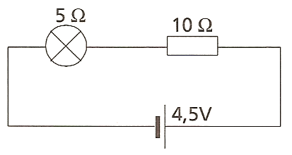

- No circuíto da figura, completa o seguinte cadro e debuxa como farías as medidas das magnitudes utilizando un polímetro.
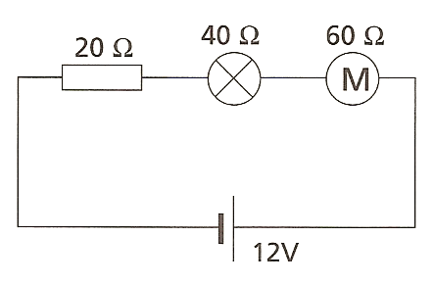
 | Resistencia | Lámpada | Motor | Total
R (Ω)
I (A)
V (V)

- Completa o seguinte cadro, e indica como farías as medidas:
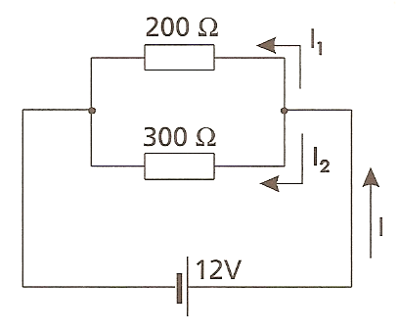
 | 1 | 2 | total
R (Ω)
I (A)
V (V)

- No circuíto da figura, completa o seguinte cadro e debuxa como farías as medidas das magnitudes utilizando un polímetro.
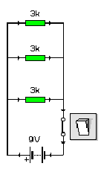
 | 1 | 2 | 3 | Total
R (Ω)
I (A)
V (V)

- Calcula a resistencia equivalente dos seguintes circuítos:


